NĂNG LỰC SỐ VÀ CÁC GIẢI PHÁP PHÁT TRIỂN NĂNG LỰC SỐ CHO ĐỘI NGŨ CÁN BỘ QUẢN LÝ, GIẢNG VIÊN VÀ SINH VIÊN TRƯỜNG CAO ĐẲNG LÝ TỰ TRỌNGTRONG QUÁ TRÌNH CHUYỂN ĐỔI SỐ
DIGITAL CAPABILITY AND DIGITAL CAPABILITY DEVELOPMENT SOLUTIONS FOR MANAGEMENT OFFICERS, TEACHERS
AND STUDENTS FOR LTT COLLEGE
IN THE DIGITAL CONVERTER PROCESS

Hồ Ngọc Chi |  | Trường Cao đẳng Lý Tự Trọng TP. HCM  Email:hongocchi@lttc.edu.vn.
Keywords: |  | TÓM TẮT:
Vocational Education,  Digital Competence  Digital Literacy  Digital Competence Development  Digital transformation  Managers  Lecturers  Student |  | Trong những năm qua, việc đào tạo, bồi dưỡng, chuẩn bị nhân lực tại trường cao đẳng Lý Tự Trọng có kỹ năng nghề cao đã có nhiều chuyển biến tích cực về nhận thức, quy mô tuyển sinh, chất lượng và hiệu quả đào tạo. Tuy nhiên hoạt động học tập và giảng dạy tại trường chưa thực sự chú trọng vai trò của năng lực số trong quá trình chuyển đổi số giáo dục. Để phát triển, nâng cao hơn nữa chất lượng đào tạo thì phải triển khai đồng bộ hệ thống các giải pháp ở nhiều góc độ: Giảng viên, khoa quản lý, nhà trường và hệ thống chủ quản cấp trên, trong đó chú trọng nâng cao chất lượng đào tạo và coi việc thúc đẩy đổi mới sáng tạo trong dạy và học, nâng cao chất lượng và cơ hội tiếp cận giáo dục, hiệu quả quản lý giáo dục; xây dựng nền giáo dục mở thích ứng trên nền tảng số, góp phần phát triển nền giáo dục là nhiệm vụ cấp bách của trường, của khoa trong những năm tới.  ABSTRACT:  In recent years, the training, retraining and preparation of human resources at Ly Tu Trong College with high vocational skills have made many positive changes in terms of awareness, enrollment size, quality and effectiveness of training. create. However, learning and teaching activities at the school have not really focused on the role of digital capabilities in the digital transformation of education. In order to further develop and improve the quality of training, it is necessary to synchronously deploy a system of solutions from many angles: lecturers, management faculty, schools and upper management systems, in which focus on improving the quality of education. improve the quality of training and consider promoting innovation in teaching and learning, improving the quality and opportunities of accessing education, and the effectiveness of educational management; Building an adaptive open education on a digital foundation, contributing to the development of education is an urgent task of the school and faculty in the coming years.

- MỞ ĐẦU
- Đại dịch Covid-19 tạo ra sự thúc đẩy chuyển đổi số trong giáo dục, đã góp phần tạo chuyển biến về tư duy, theo đó công nghệ thông tin đã trở thành động lực đổi mới sáng tạo trong giáo dục. Để việc dạy và học hiệu quả cần phải theo tư duy 4.0 “ Công nghệ nào phương pháp dạy học đó ”
- Quyết định 131 ngày 25/01/2022 của Thủ tướng Chính phủ đã phê duyệt Đề án “Tăng cường ứng dụng công nghệ thông tin và chuyển đổi số trong giáo dục và đào tạo giai đoạn 2022-2025, định hướng đến năm 2030”.
- Mục tiêu chung của Đề án này là “Tận dụng tiến bộ công nghệ để thúc đẩy đổi mới sáng tạo trong dạy và học, nâng cao chất lượng và cơ hội tiếp cận giáo dục, hiệu quả quản lý giáo dục; xây dựng nền giáo dục mở thích ứng trên nền tảng số, góp phần phát triển Chính phủ số, kinh tế số, xã hội số”. Có thể coi đây là văn bản mở đường về chính sách giáo dục số, trong đó giáo dục mở được coi là một thành phần của giáo dục số.
  - Các khái niệm cơ bản
- Công nghệ số
Là tích hợp của 6 công nghệ: IoT (internet of thing-kết nối vạn vật) , CPS (Cyber-Physical Systems-Hệ thống thực ảo), Cloud computing (Điện toán đám mây), 5G (mạng viễn thông thế hệ 5), Big data (dữ liệu lớn), Data science (Khoa học dữ liệu bao gồm: AI-trí tuệ nhân tạo, data mining-khai phá dữ liệu, deep leearning – học sâu,…)
- Chuyển đổi số
Là quá trình thay đổi tổng thể cách sống, cách làm việc và phương thức sản xuất dựa trên nên tảng công nghệ số. Sản phẩm đầu ra của chuyển đổi số hoàn toàn mới, tạo bước “nhảy vọt” khác với những gì đã làm trước đây.

- Kiến thức số (Digital Literacy)
Kiến thức số là khả năng truy cập, quản lý, hiểu, tích hợp, giao tiếp, đánh giá và tạo ra thông tin một cách an toàn và phù hợp thông qua các công nghệ kỹ thuật số cho việc làm, việc làm tốt và khởi nghiệp. Nó bao gồm các năng lực được gọi chung là hiểu biết về máy tính, hiểu biết về CNTT-TT, hiểu biết về thông tin và hiểu biết về phương tiện truyền thông [1]
Khái niệm Năng lực số (Digital Competence)
Năng lực kỹ thuật số được công nhận là một trong những năng lực chính (năng lực được định nghĩa là sự kết hợp của kiến ​​thức, kỹ năng và thái độ) để học tập suốt đời. Có năng lực kỹ thuật số liên quan đến việc sử dụng một cách tự tin, quan trọng và có trách nhiệm cũng như tương tác với các công nghệ kỹ thuật số để học tập, làm việc và tham gia vào xã hội [2]
Khái niệm Khung Năng lực (Competence Framework)
Khung năng lực xác định và mô tả các năng lực quan trọng nhất trong một lĩnh vực nhất định, thường đi kèm với các bảng mô tả chi tiết, mức độ thông thạo và / hoặc kết quả học tập [3]

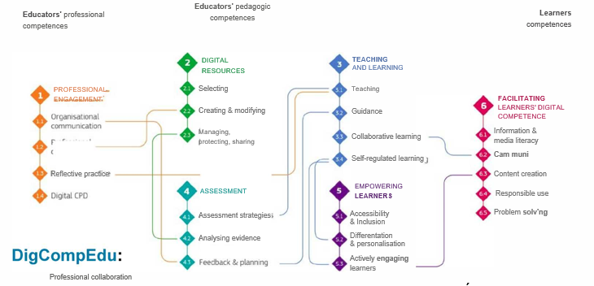

  - Khung năng lực số cho các công dân với 8 mức thông thạo [4]

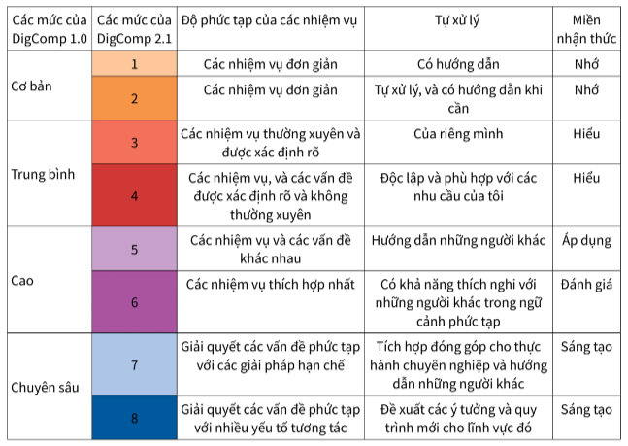
Công cụ đánh giá Năng lực Số
Là công cụ tự đánh giá các năng lực số dựa vào một Khung Năng lực Số nhất định - dạng như công cụ SELFIE (Self-Reflection on Effective Learning by Fostering the use of Innovative Educational Technologies) của EC, còn được gọi là công cụ tự đánh giá (Self-Assessement) năng lực số
Quyết định 131 ngày 25/01/2022 của Thủ tướng Chính phủ phê duyệt Đề án “Tăng cường ứng dụng công nghệ thông tin và chuyển đổi số trong giáo dục và đào tạo giai đoạn 2022-2025, định hướng đến năm 2030”.
Mục tiêu chung của Đề án này là “Tận dụng tiến bộ công nghệ để thúc đẩy đổi mới sáng tạo trong dạy và học, nâng cao chất lượng và cơ hội tiếp cận giáo dục, hiệu quả quản lý giáo dục; xây dựng nền giáo dục mở thích ứng trên nền tảng số, góp phần phát triển Chính phủ số, kinh tế số, xã hội số”. Có thể coi đây là văn bản mở đường cho thế hệ thứ tư về chính sách giáo dục số, trong đó giáo dục mở được coi là một thành phần của giáo dục số.
Hiện tại trường cao đẳng Lý Tự Trọng Tp.HCM có rất nhiêu hệ đào tạo: Hệ Trung cấp, cao đẳng, cao đẳng liên thông, hệ chất lượng cao, hệ quốc tế, hệ song hành Vinfast... đào tạo khoảng 18000 sinh viên, để ĐNGV có thể đáp ứng được quy mô đào tạo lớn như vậy cần triển khai đồng bộ hệ thống các giải pháp trong đó chú trọng Các giải pháp phát triển năng lực số cho đội ngũ cán bộ quản lý, giảng viên và sinh viên trường cao đẳng Lý Tự Trọng trong quá trình chuyển đổi số là nhiệm vụ cấp bách của trường trong những năm tới.
Về phương pháp giảng dạy cần áp dụng, đẩy mạnh phương pháp đào tạo theo năng lực số thực hiện có kết hợp với các phương pháp dạy nghề truyền thống còn hiệu quả; chương trình đào tạo đã được thiết kế chủ yếu theo tích lũy mođun, tín chỉ, do đó cần khuyến khích, đẩy mạnh xây dựng, phát triển đội ngũ nhà giáo có khả năng giảng dạy tích hợp, giảng dạy trên môi trường số.

2. KẾT QUẢ NGHIÊN CỨU
2.1. Số liệu thống kê tại trường
Tình hình chung về trường cao đẳng Lý Tự Trọng trên hành trình số
- Hiện nay Nhà trường đào tạo hơn 50 ngành bậc Cao đẳng, 43 ngành bậc Trung cấp với các nhóm ngành: Điện – Điện tử , Cơ Khí, Động lực, Nhiệt lạnh, Công nghệ thông tin, May – Thời trang, Kinh tế, Tiếng Anh, Xây dựng, Du lịch và Khách sạn.
- Vận hành trên hệ thống quản lý đào tạo EPMT
- Hệ thống quản lý Eoffice
- Đang tiến hành xây dựng và phát triển Thư viện số.
- Trang bị camera và phủ sóng wifi và toàn trường
- Xây dựng phòng live stream với hệ thống thiết bị chuyên nghiệp.
- Áp dụng các phần mềm Zoom, Google Meet để dạy học và hội họp trực tuyến
- Một số môn học ở các khoa đã ứng dụng công nghệ thực tế ảo trong công tác giảng dạy.

2.2. Tồn đọng, hạn chế
- Chất lượng học sinh tiếp thu tốt học qua internet trong giai đoạn diễn ra dịch Covid-19 có sự chênh lệch đáng kể liên quan đến thiết bị, không gian học tập
- Tại trường cao đẳng Lý Tự Trọng, tỉ lệ các em có máy tính để học khác nhau ở 2 cấp bậc khá rõ: Bậc cao đẳng và trung cấp, giữa các ngành học liên quan đến máy tính ( lĩnh vực công nghệ thông tin, thiết kế trên máy tính…)
- Khoa CNTT hệ cao đẳng có khoảng 65% sinh viên có máy tính
- Sinh viên hệ T4: Học trực tuyến tỉ lệ dùng điện thoại là 60%
- Chưa xây dựng được mô hình học tập trực tuyến theo hướng cá nhân hóa.
- Chưa khai thác hiệu quả công nghệ ở các lĩnh vực thuộc phòng ban, trung tâm…
2.3. Nguyên nhân
- Hạ tầng dữ liệu số tại trường vẫn còn dở dang khi mà việc xây dựng hệ thống thông tin quản lý giáo dục mới đang ở giai đoạn khởi động, còn việc xây dựng các nội dung số của các bộ phận vẫn chưa có lộ trình cụ thể.
- Hạ tầng các phần mềm ứng dụng còn ít, chưa góp phần hiệu quả cho việc đổi mới dạy, học, đánh giá và quản lý giáo dục.
- Hạ tầng các công nghệ thông minh như Internet vạn vật (IoT), trí tuệ nhân tạo (AI), dữ liệu lớn, phân hiện học tập (learning analytics, tạm dịch là phân hiện học tập, hàm ý đây là tiến trình phân tích dữ liệu lớn để phát hiện các mô hình học tập), chuỗi khối, robot… chưa được phát triển
- Giảng dạy trực tuyến đã trở thành phổ biến trong các môn học. Nhưng về cơ bản, đó mới chỉ là chuyển bài giảng từ trên lớp học sang bài giảng trên mạng. Chưa chú trọng các quy trình vận hành, phương pháp xây dựng giáo án, giáo trình đa phương tiện …..
- Việc tích hợp công nghệ thông tin vào trong dạy và học vẫn còn chưa thật sự hiệu quả.
- Điều kiện học tập cá nhân của sinh viên vẫn chưa được đáp ứng đầy đủ để sinh viên có thể học moij lúc mọi nơi ( Thiết bị cá nhân: máy tính, đường truyền, âm thanh….)
2.4. Giải pháp nâng cao chất lượng đội ngũ giảng viên tại khoa CNTT thuộc trường cao đẳng Lý Tự Trọng đáp ứng yêu cầu cuộc cách mạng công nghiệp 4.0
Trước bối cảnh hội nhập quốc tế, việc phát triển môi trường số, nâng cao năng lực số, nâng cao trình độ, chuyên môn, nghiệp vụ của đội ngũ cán bộ giảng viên các trường đại học, cao đẳng trên địa bàn Tp.HCM có ý nghĩa đặc biệt quan trọng. Để thực hiện được các mô hình đào tạo đa dạng; đồng thời thu hút, phát triển được người đủ điều kiện, người tài trở thành đội ngũ cán bộ, giảng viên vững chắc cho trường cần sự nỗ lực, quan tâm, hỗ trợ và kết hợp từ nhiều phía trong phạm vi nghiên cứu của mình, trong bài viết này, ở một vài góc độ đã tìm hiểu, tôi xin được đưa ra một số giải pháp cơ bản nhằm đẩy mạnh việc nâng cao năng lực số của đội ngũ cán bộ, giảng viên tại trường cao đẳng Lý Tự Trọng trong thời gian tới như sau:

- Giải pháp 1, về cơ sở vật chất:
  - Phát triển Hạ tầng dữ liệu số tại trường, xây dựng các nội dung số của ở các bộ phận.
  - Trang bị thêm thiết bị và các phần mềm ứng dụng còn góp phần hiệu quả cho việc đổi mới dạy, học, đánh giá và quản lý giáo dục.
  - Tăng cường hạ tầng các công nghệ thông minh như Internet vạn vật (IoT), trí tuệ nhân tạo (AI), dữ liệu lớn, phân hiện học tập ( Learning analytics, đây là tiến trình phân tích dữ liệu lớn để phát hiện các mô hình học tập), chuỗi khối, robot…
- Giải pháp 2: Phải quan tâm các quy trình vận hành, phương pháp xây dựng giáo án, giáo trình đa phương tiện và triển khai các bài giảng trên mạng.
- Giải pháp 3: Việc tích hợp công nghệ thông tin vào trong dạy và học, quá trình này đòi hỏi tạo thành một vòng khép kín về ứng dụng công nghệ thông tin xuyên suốt các giai đoạn của tiến trình dạy và học như trong sơ đồ dưới đây:
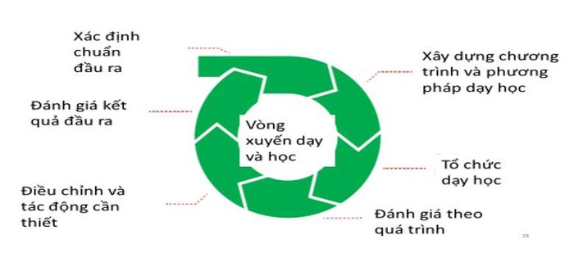
- Giải pháp 4, đổi mới quản lý: Ứng dụng công nghệ thông tin trong việc lập kế hoạch, tổ chức thực hiện, giám sát và đánh giá các hoạt động của nhà trường trong đào tạo, nghiên cứu, tổ chức, nhân sự, tài chính, hợp tác quốc tế, hợp tác doanh nghiệp.
- Ứng dụng công nghệ thông tin và xây dựng cơ sở dữ liệu trong công tác quản trị, chưa xây dựng các chỉ báo (KPI) để có thể đo lường được một cách khách quan trong tổ chức và hoạt động giáo dục tại trường
- Giải pháp 5 Nâng cao năng lực số: Nâng cao năng lực ứng dụng công nghệ thông tin trong đội ngũ cán bộ quản lý, giáo viên, nhân viên, HSSV, đáp ứng yêu cầu ứng dụng công nghệ thông tin trong hoạt động của mình một cách phù hợp.

Một vài đổi mới dạy học sáng tạo trên môi trường số của giáo dục đại học
Học tập trải nghiệm từ xa trên môi trường số
- Mặc dù học tập theo trải nghiệm như thí nghiệm, thực hành, đóng vai, mô phỏng… đạt mức độ hiệu quả cao, giúp sinh viên dễ hiểu, dễ nhớ, nhớ lâu, kiểm chứng lại lý thuyết đã học, nhưng khi triển khai trong môi trường thực thể rất khó khăn.
- Một bài thí nghiệm, thực hành chỉ một nhóm 2 sinh viên được thực hiện, một giảng viên chỉ hướng dẫn tối đa 10 nhóm cùng thời gian.
- Trong phòng thí nghiệm gồm các dụng cụ thí nghiệm, máy đo, các thiết bị như đèn, điều hòa không khí, rèm cửa, bảng viết, bút viết, sách, vở bàn giáo viên, bàn sinh viên… là những đồ vật, những thực thể độc lập nhau.
- Trong “phòng thí nghiệm thông minh”, các thực thể đó đều được gắn cảm biến (sensor) để số hóa đưa vào mô-đun cổng thông minh không dây.
- Quá trình truyền thông tin trong phòng thí nghiệm thông minh được thu thập bởi các thiết bị cảm biến nhiệt độ và chất lượng không khí…, hiển thị trên thiết bị quản lý của giáo viên và nhà trường, cung cấp giải pháp tổng thể của lớp học thông minh IoT.
- 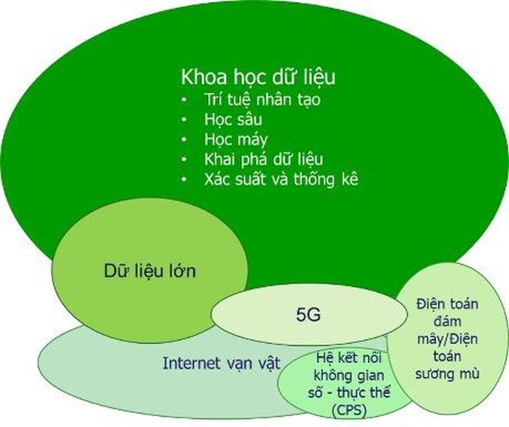
- Nhờ công nghệ số, các dụng cụ thí nghiệm được số hóa, có thể điều khiển thu thập khảo sát từ xa.
- Ví dụ kit thí nghiệm FPGA trên hệ thống RemotRemoteLab-FPGA được sinh viên tiến hành thực hiện từ xa.
- Hệ thống RemotRemoteLab-FPGA cho phép sinh viên thực hiện mạch điện số trên KIT DE1 của Altera, trong đó chip CycloneII – EP2C20F484C7 sẽ được lập trình để tạo ra mạch điện số.
- Thông qua đường truyền Internet, sinh viên thực hiện các bài thí nghiệm cũng như các bài thiết kế điện tử số với KIT DE1 và mọi hoạt động được thực hiện trên KIT sẽ được hiển thị trên màn hình giống như làm trực tiếp với KIT, cụ thể như nhấn các nút, hiển thị trên LED…sinh viên thực hiện toàn bộ thí nghiệm này tại nhà, không phải đến trường.
- Trong môi trường thực thể, khi Trường Đại học chưa số hóa, chưa kết nối, thông thường, một kit thí nghiệm FPGA chỉ những sinh viên trong trường sử dụng và cũng chỉ một ít sinh viên được thực hiện trong cùng thời gian.
- Khi Kit thí nghiệm FPGA được đưa lên hệ thống số, giá bộ kit này có thể đắt hơn kit cũ, nhưng tính ra khi triển khai rộng khắp với số lượng lớn cho tất cả sinh viên cùng chuyên ngành trong cả nước thì lại tiết kiệm một khoản kếch xù so với cách triển khai thí nghiệm truyền thống.
- Lúc này mô hình phòng thí nghiệm sẽ phải thay đổi để sinh viên có thể làm thí nghiệm thực hành online bất cứ lúc nào, sinh viên ở bất cứ đâu cũng có thể kết nối thí nghiệm thực hành online.
Đổi mới cách dạy tự học trên môi trường số
- Trước hết cần hiểu rõ Blended Learning truyền thống như hình 2
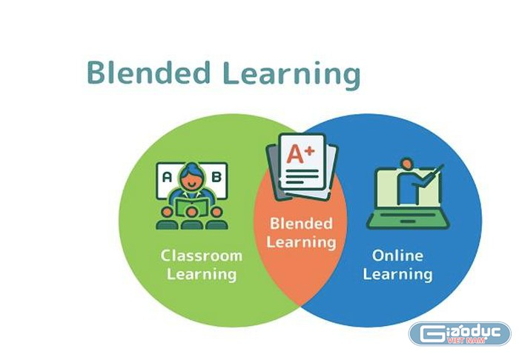
- Hình 2. Mô hình Blended Learning giữa phần thực (bên trái) và phần số (bên phải)
- Phần số (bên phải) của Blended Learning là do sinh viên tự học video clip bài giảng online, chỗ nào không hiểu thì ghi chép lại.
- Phần thực (bên trái) của Blended Learning là do giảng viên tổ chức hội thảo, trao đổi “face to face” với các sinh viên.
- Sinh viên đặt câu hỏi những nội dung chưa hiểu khi tự học online, giảng viên sẽ giải đáp hoặc sinh viên trình bày chủ đề, giảng viên và các sinh viên khác lắng nghe rồi thảo luận.
- Với một lớp học có trên 150 sinh viên, phương thức Blended Learning này không hiệu quả, vì giảng viên không thể đồng thời quản lý được hết sinh viên.
- Khi 1 sinh viên trình bày thì chỉ giảng viên và một vài sinh viên quan tâm lắng nghe còn hơn 100 sinh viên khác như “ong vỡ tổ”, làm việc riêng, nghịch điện thoại…
- Để buổi thảo luận (phần thực – bên trái hình 2) có hiệu quả, giảng viên dạy phải chia thành 10 nhóm, mỗi nhóm gồm 15 sinh viên ngồi trong các phòng riêng để thảo luận do giảng viên (hoặc trợ giảng) điều khiển.
- Tuy nhiên để có được 10 phòng học riêng và hợp đồng với 10 giảng viên khác hỗ trợ là việc khó như lên Sao Hỏa.
- Tuy nhiên trong môi trường số, Blended Learning số, việc kết hợp tự học với “face to face” trở nên đơn giản.
- Do đã được số hóa và kết nối, phần thực – bên trái hình 2, giảng viên và sinh viên có thể tương tác, trao đổi, giao tiếp trên web như môi trường thực.
- Giảng viên dạy có thể tạo 10 lớp học khác nhau trên team và cùng lúc theo dõi 10 nhóm thảo luận khác nhau.
- Giảng viên có thể “di chuyển” từ lớp này sang lớp khác tức thì để điều khiển cùng lúc 10 lớp học.
- Giảng viên dạy có thể “hợp đồng” kết nối với 10 giảng viên khác để tham gia dự giờ điều khiển hội thảo của 10 nhóm sinh viên bằng cách gửi đường link để giảng viên kích vào là có thể đến ngay được lớp học.
- Cũng nhờ môi trường số, khi sinh viên tự học online (phần số - hình 2), bài giảng chỗ nào không hiểu, sinh viên có thể kết nối với những bài giảng, những video clip khác có hướng dẫn chuyên sâu để hiểu.
- Mức độ Bended Learning cao hơn, phần thực (bên trái – hình 2) sẽ do các trợ giảng ảo đảm nhiệm để hướng dẫn tận tình không mệt mỏi cho từng sinh viên, tức là “cá nhân hóa việc học tập” đến từng sinh viên.
- Lớp học có 150 sinh viên sẽ do 150 giảng viên ảo hỗ trợ theo ánh xạ 1-1 (một giảng viên dạy một sinh viên).
Đổi mới cách dạy học nâng cao khả năng nhớ trên môi trường số
- Trên môi trường thực, theo Luật Giáo dục, muốn dạy đại học phải có bằng Thạc sĩ, muốn dạy phổ thông phải có bằng Đại học sư phạm… Do đó để được làm thầy đứng trên bục giảng không đơn giản, phải qua nhiều khâu, nhiều thủ tục hành chính phức tạp.
- Thực tế nhiều người có bằng Đại học sư phạm nhưng không được làm thầy mà đang làm thợ trong khu công nghiệp hoặc làm nghĩa vụ quân sự.
- Trên môi trường số, học vì kiến thức, phương pháp dạy học trên môi trường số là: mọi người học lẫn nhau, người học trước dạy người học sau, người hiểu trước dạy người hiểu sau… do đó ai cũng trở thành người thầy.
- Cách tạo một lớp học trên không gian số đơn giản, không phức tạp như lớp học truyền thống trong khuôn viên của trường đại học truyền thống.
- Theo mục 1.1 đã phân tích, học tập trải nghiệm hiệu quả nhất là người học sau khi hiểu bài, dạy lại cho người khác sẽ đạt tới mức độ nhớ đến 90%.
- Do đó khi mọi thực thể được kết nối, thế giới nằm trong lòng bàn tay, người học trước, khám phá trước sẽ dạy lại cho người sau, không chỉ là truyền thụ kiến thức mà quan trọng hơn, thông qua dạy để hiểu sâu sắc, nhớ hơn nội dung mình đã nghiên cứu, biến kiến thức mình đang học thành tri thức của mình.

3. KẾT LUẬN
Nâng cao chất lượng năng lực số trong đội ngũ cán bộ giảng viên là việc rất cấp thiết của hệ thống giáo dục, điều này là đặc biệt quan trọng và đang là yếu tố được đặt lên hàng đầu ở trường cao Đẳng Lý Tự Trọng nói chung và tại khoa CNTT nói riêng, đây cũng là một tất yếu khách quan nhằm đáp ứng yêu cầu ngày càng cao về chất lượng nguồn nhân lực trong thời đại công nghệ số. Trong những năm qua, các đơn vị thuộc trường cao đẳng Lý Tự Trọng luôn coi việc phát triển chất lượng đào tạo, nâng cao năng lực đội ngũ cán bộ giảng viên là nhiệm vụ trọng yếu, phải được tiến hành thường xuyên, liên tục. Vì thế, các khoa, đơn vị đã đào tạo được đội ngũ cán bộ giảng viên có năng lực chuyên môn cao, có đạo đức, lối sống lành mạnh và tâm huyết với nghề. Tuy nhiên, quá trình đổi mới và hội nhập quốc tế đòi hỏi các khoa và mỗi cán bộ giảng viên phải không ngừng nỗ lực để từng bước đổi mới và nâng cao năng lực số để đội ngũ cán bộ giảng viên thực sự có năng lực chuyên môn, có trình độ tin học, ngoại ngữ để không lạc hậu hơn so với các trường đại học, cao đẳng trong khu vực và thế giới.

Tài liệu tham khảo
- Nancy Law, David Woo, Jimmy de la Torre and Gary Wong: A Global Framework of Reference on Digital Literacy Skills for Indicator 4.4.2. UNESCO, 2018, p.6: http://uis.unesco.org/sites/default/files/documents/ip51-global-framework-reference-digital-literacy-skills-201 8-en.pdf
- EC, 2020: digital education action plan 2021-2027 - resetting education and training for the digital age https://ec.europa.eu/education/sites/default/files/document-library-docs/deap-swd-sept2020_en.pdf
- EC, 2020: digital education action plan 2021-2027 - resetting education and training for the digital age https://ec.europa.eu/education/sites/default/files/document-library-docs/deap-swd-sept2020_en.pdf
- KNLS cho các nhà giáo dục
- https://www.dropbox.com/s/hql0bps72g491f3/web-digcomp2.1pdf_%28online%29_Vi-24012021.pdf?dl=0
- https://giaoduc.net.vn/goc-nhin/doi-moi-sang-tao-dua-dai-hoc-viet-nam-len-moi-truong-so-post224625.gd
- Ferrari, Anusca. A Framework for Developing and Understanding Digital Competence in Europe. - Luxembourg: European Union, 2013.

